该文章由微信公众号文章搜索助手导出，点我免费下载
试过无数件白T，我只推荐这件59块的！
原创 洪洪 洪胖胖

2018-06-18


铃
铃
铃
。
。
上课啦上课了！
今天我们来讲白色t恤！
﻿﻿


每一次，小伙伴们见到
我搭配用到纯白色的T恤，
就一定会在后台问我要链接。

大家哭唧唧地说：
“选择一款完美的白色T恤太难了！”

我问大家：
“你们觉得怎样是完美的白T恤呢？”

大家回答说：
“要舒适的，不透的，不贵的，
百搭的，显瘦的。”
……
……
嗯，
要求可以说是很少了！

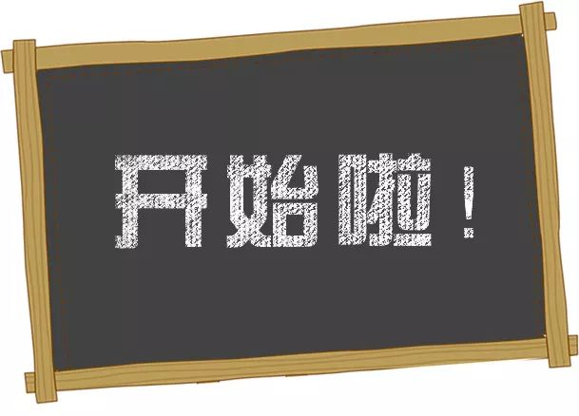

选白T恤有一个最重要的就是，
无论从材质上还是设计上！
要！显！贵！
一点点小差别，
白T恤就会变成老头汗衫哦！

我昨天下午，
跑了好多家店搜罗白T恤，
这些白T恤千万不要买！

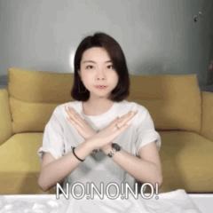

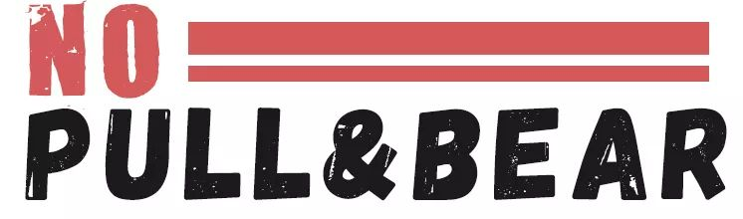

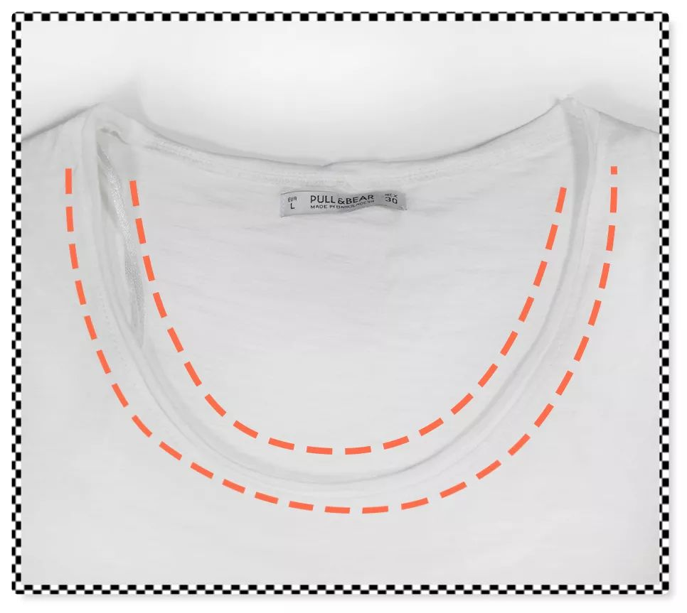

这种领口，看起来好像很有随意感。
但是没有包边的设计，
一下水，领扣的边缘会越洗越卷。

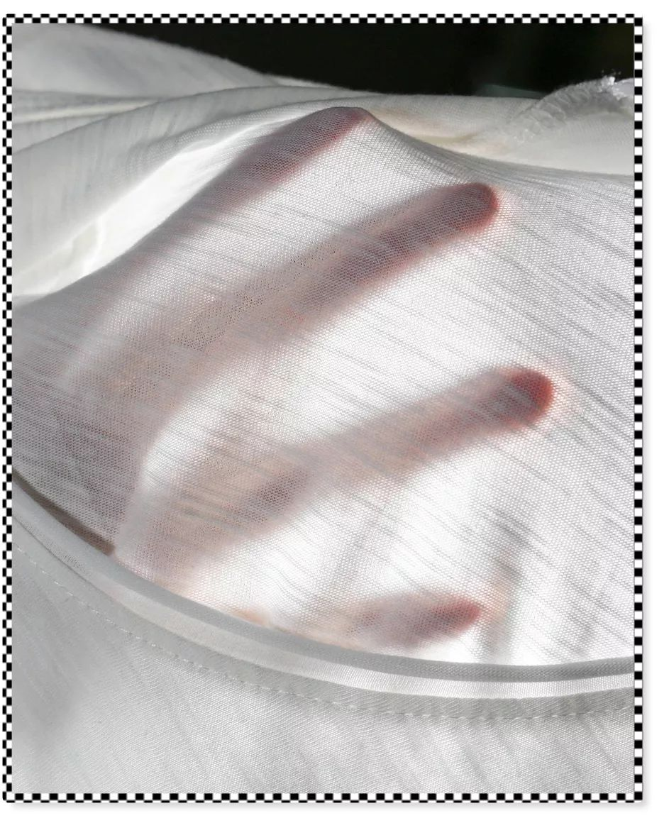

而且面料是竹节棉，
有点微透的，很薄。
这种面料很容易显旧，
像一件被洗衣机蹂躏过，
还不舍得扔的T恤。

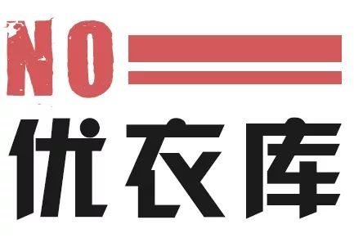

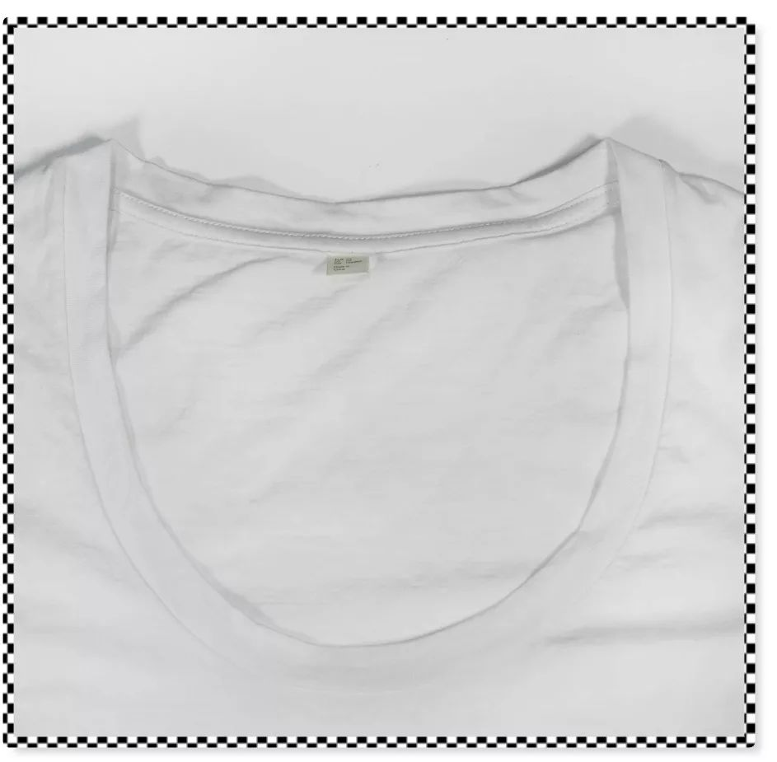
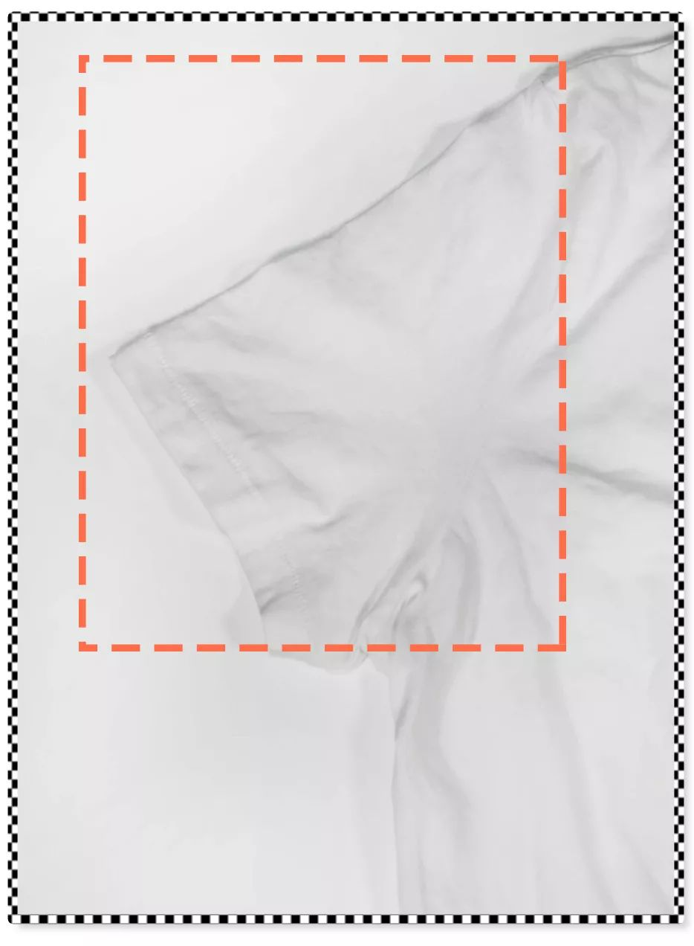

这种大U领+超短袖子的白t！
很挑人！！
只适合肩膀窄还平胸的人穿。
胸大，手臂粗的穿上，
绝对是灾难！
好好的一件T恤，
秒变紧身无袖衫，
分分钟让你的虎背熊腰放大再放大。
绝对要远离这种款！

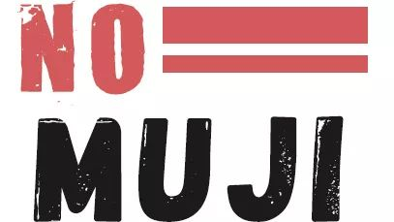

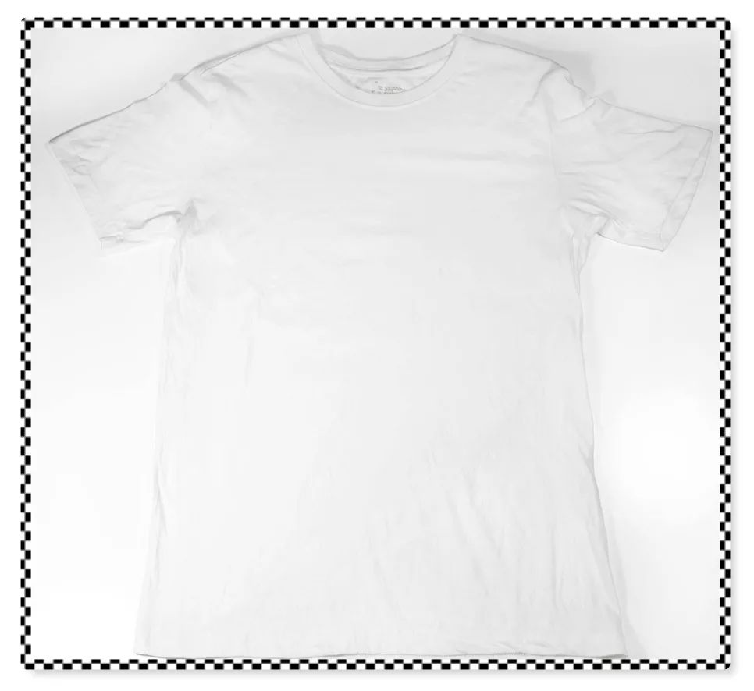

有些讲究材质的小伙伴，
觉得白T恤肯定要买纯棉的，
因为亲肤，穿起来很舒服！
但是纯棉没有光泽度，
超爱皱，机洗又容易起球，
很不耐穿。

看了这么多错误示范，
你们猜猜看，
我找到最合适的白T恤是哪家的？

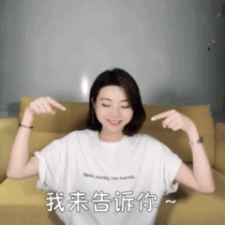

答案是！
H&M的男款白T恤！

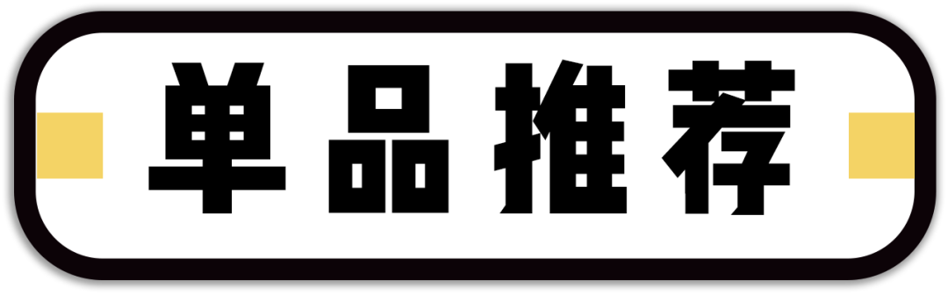

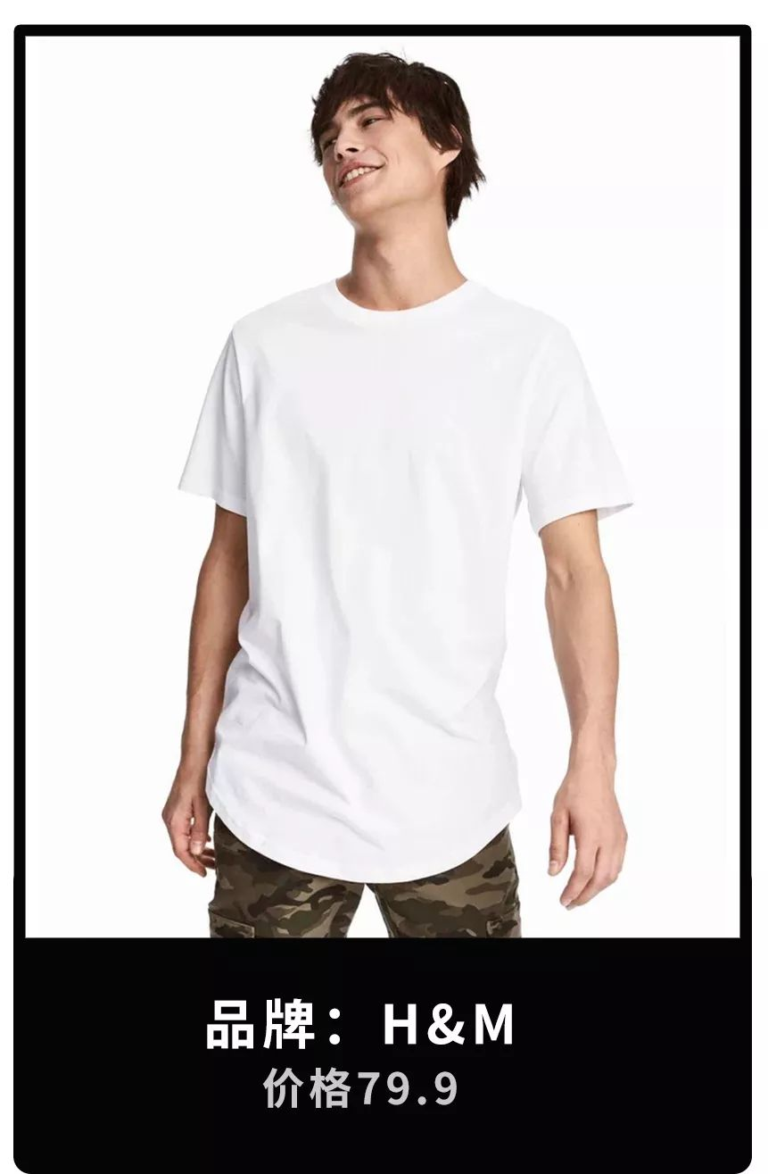

链接：€77JC0CnRPFH€
（复制整条链接，然后打开手机淘宝就可以）

如果喜欢宽松休闲风的白T恤，
可以通过这两点，
确认是不是对的那件T恤：

1.领口是宽的包边。
这种包边领口设计，
可以在细节处显贵哦！

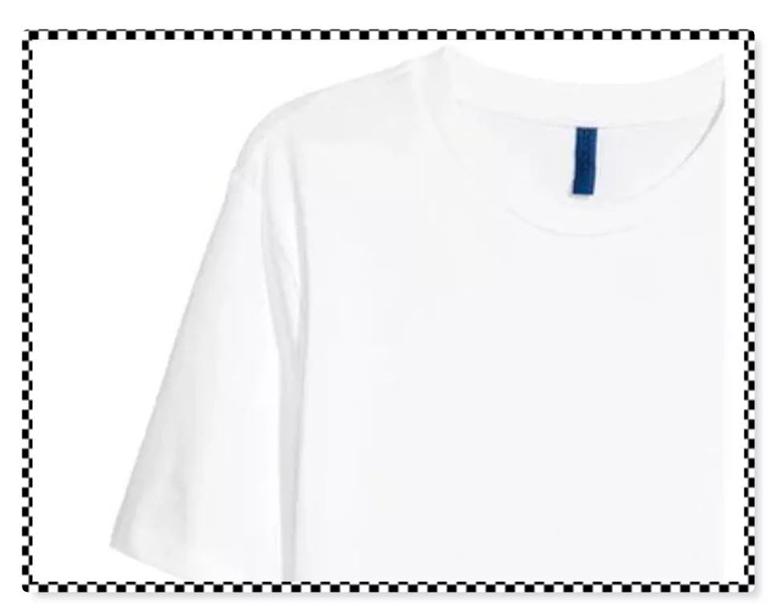

2.袖子比较宽大。

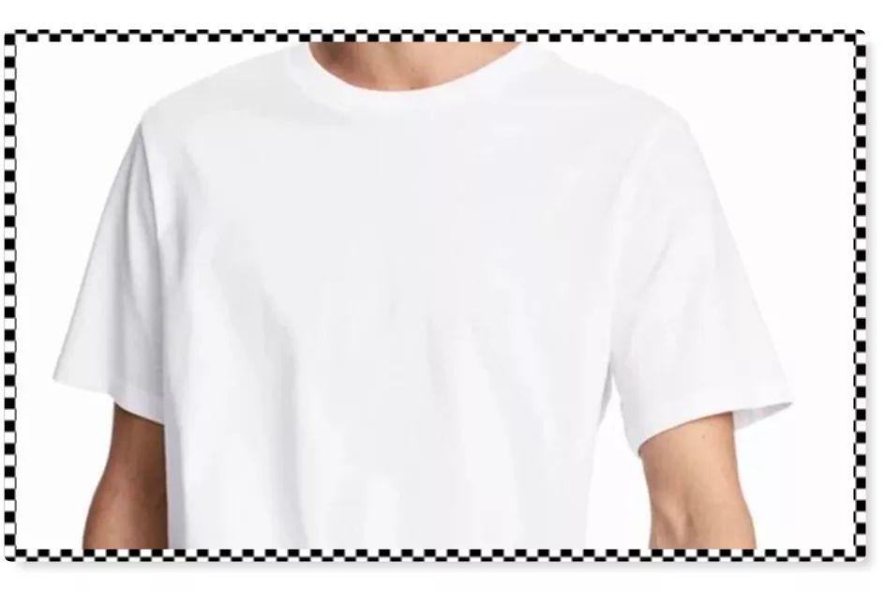

没错，这种款式通常是偏男款。
有帅帅的休闲风，
甚至能让软妹子穿出男友力。

很多小伙伴发现我穿T恤会卷袖子，
基本穿的都是这种款式。
这些小细节的处理，
对于整体搭配很加分哦。
而且把袖子卷起来，
还会让上半身显得不那么壮实。

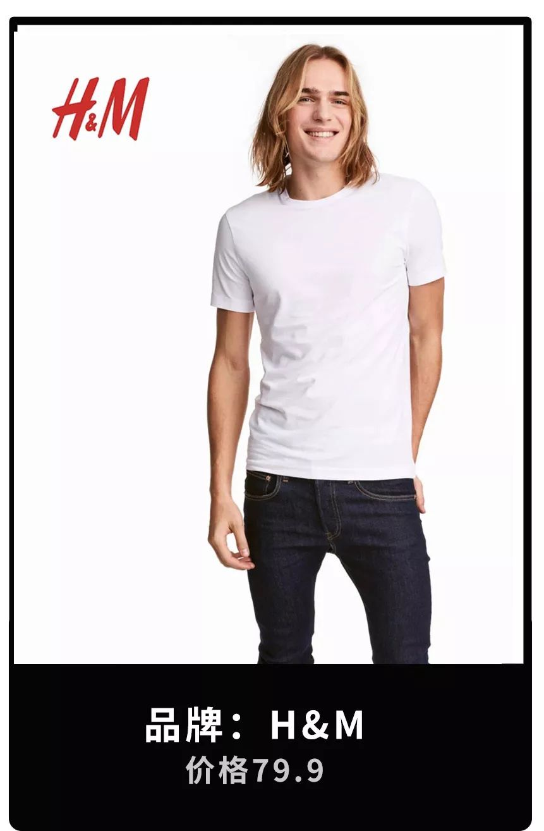
链接：€5sHN0Cn8srg€
（复制整条链接，然后打开手机淘宝就可以）

如果想要合身一点的白T恤，
可以选择这件哦。
其实这件也是男款，
对男生来说是紧身T，
就是那种能把胸肌绷出来的！
但对女生来说，
就很合身啦，哈哈~

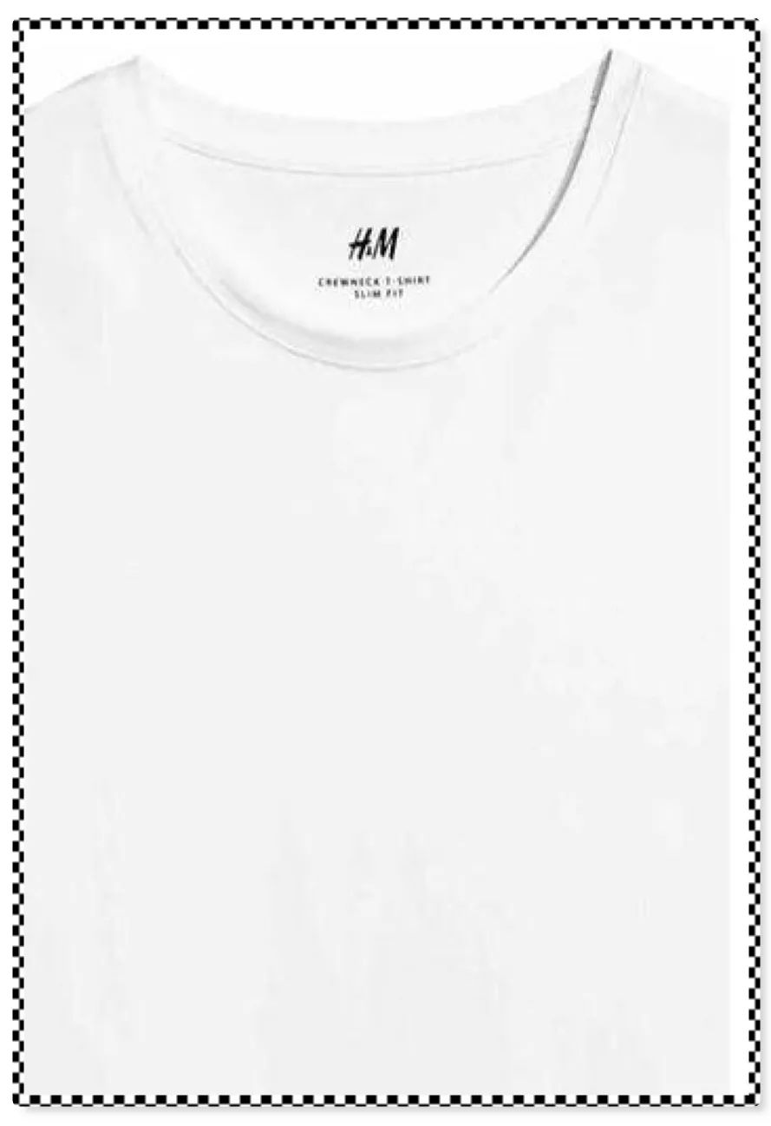

这件的领子高一点，
领口包边比较小，
比之前那件更秀气。
面料是棉混纺面料
不容易皱！而且有光泽！
会显高级感，
不会让人觉得是老汗衫！

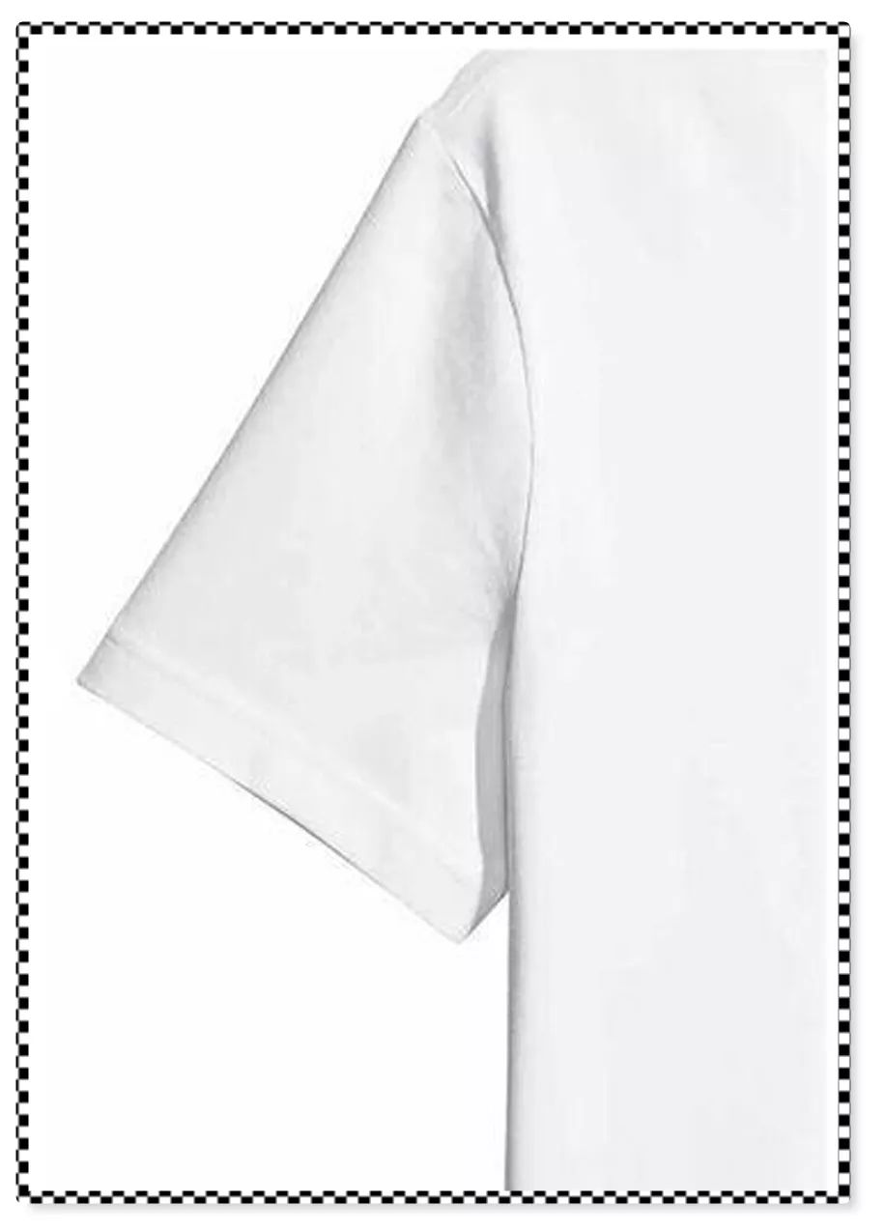

为什么不直接选女款的白T恤呢？
因为男款T恤的袖子通常不会太短，
领口也不会过低，
能很好地修饰上半身的不完美，
鸡胸，蝴蝶袖，虎背熊腰，
统统都会给你藏起来。
它还很适合当
背心连衣裙的内搭哦~
很多时候我们不知道
怎么买内搭的T恤！
这种款式就基本不会错！

最后，
我们再来看看
万能的白T恤有多好穿吧！



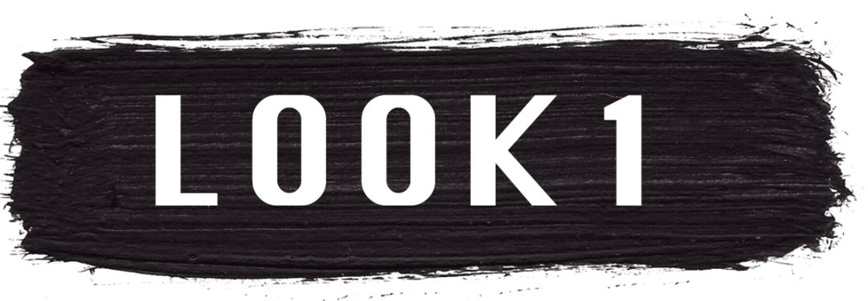

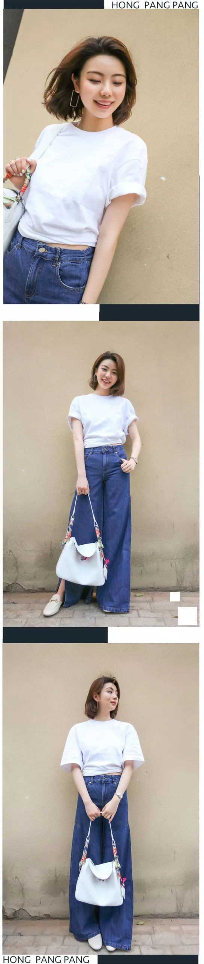
﻿﻿
宽松款的白T恤，
和牛仔裤是绝配！
搭配阔腿牛仔裤，
是不是会觉得更帅气一点？

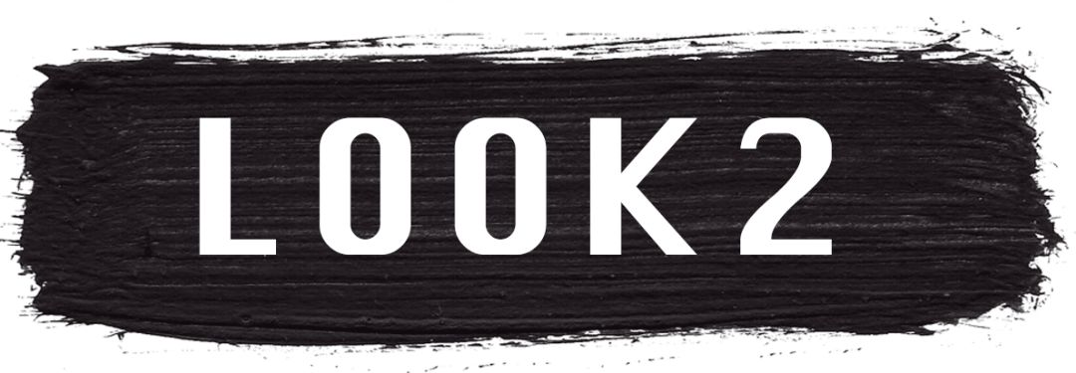

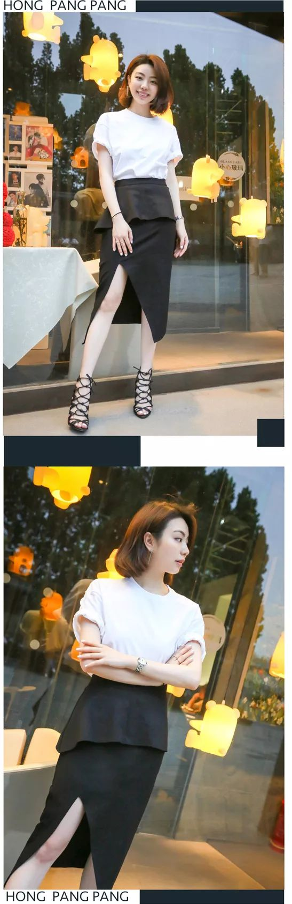
﻿﻿
这种高开衩的裙子，
一看就有小心机，
但是宽松款的白T可以
中和掉有点小婊气的感觉。
反而有一种帅气中性的女人味！

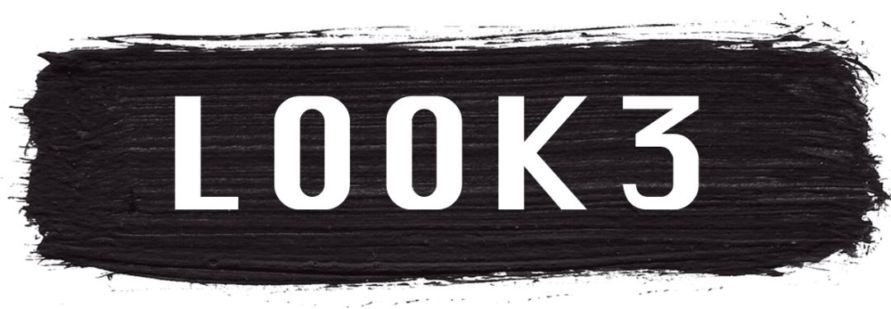

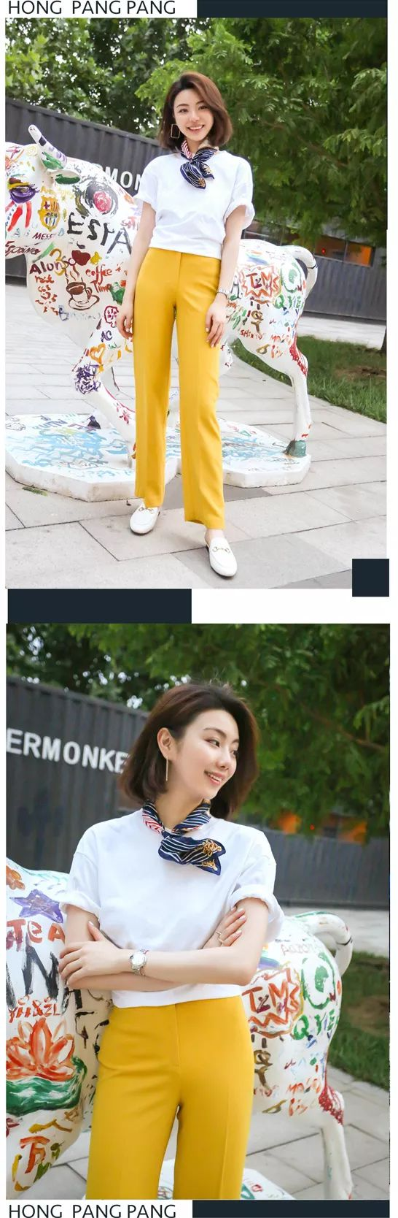
﻿﻿
特别抢眼的搭配，
可以用白T恤来中和夸张感。
比如彩色的阔腿裤。

如果觉得白T恤太素，
小配饰可以给它加分哦，
比如说小丝巾，或者项链，
换一种配饰就换一种感觉，
白T恤就是那么百搭！

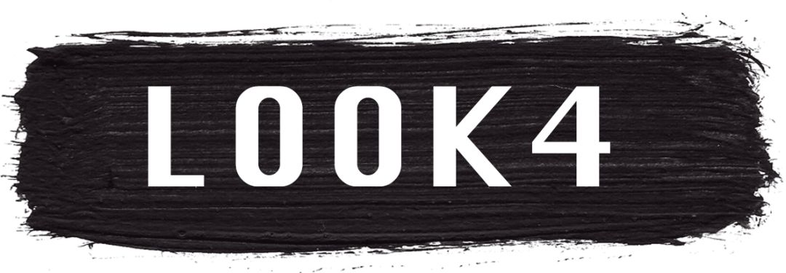

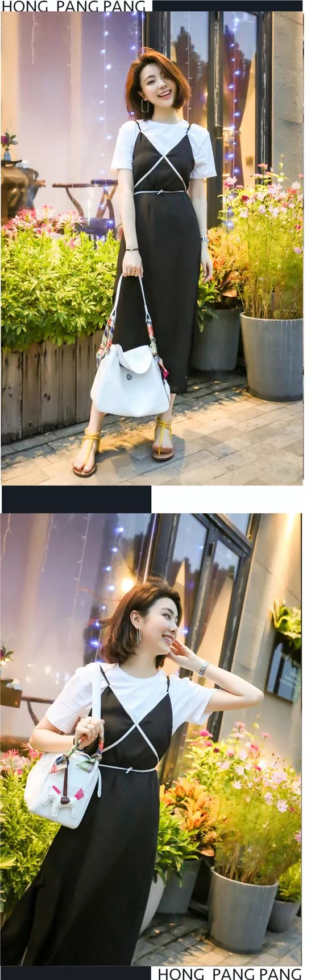
﻿﻿
白T恤可是内搭的一把手，
做内搭记得选择这种合身的款式，
领口高一点，
会更突出连衣裙的重点哈！

铃
铃
铃
。
。
。
下课啦！
小伙伴们，今天的知识点
都用小本本记下来了么！
下一堂课我可是要检查的哦！

